解读《安丘市教育和体育局2019年度政府信息公开工作年度报告》

一、背景

2019年5月15日起施行的《中华人民共和国政府信息公开条例》对政府信息公开工作年度报告也提出了新的要求。国务院办公厅政府信息与政务公开办公室研究制定了《中华人民共和国政府信息公开工作年度报告格式（试行）》。安丘市教育和体育局根据上级要求和报告格式制作发布了《安丘市教育和体育局2019年度政府信息公开工作年度报告》。

二、报告内容

报告内容严格按照《中华人民共和国政府信息公开条例》第五十条的规定确定，分为总体情况，主动公开政府信息情况，收到和处理政府信息公开申请情况，因政府信息公开工作被申请行政复议、提起行政诉讼情况，政府信息公开工作存在的主要问题及改进情况，其他需要报告的事项等六部分。

三、内容解读

（一）总体情况。

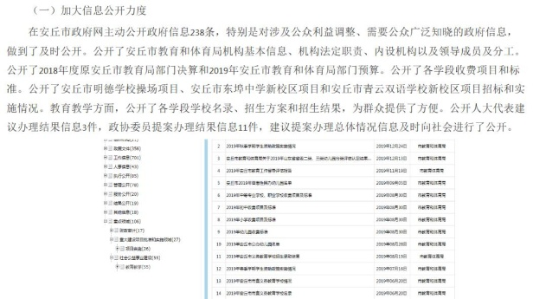主要包括主动公开、依申请公开、政府信息管理、平台建设、监督保障（含《中华人民共和国政府信息公开条例》第五十条第四项规定的各级人民政府“工作考核、社会评议和责任追究结果情况”）等方面。

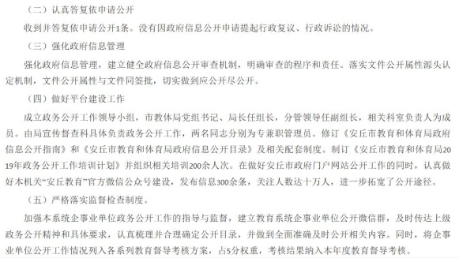

（二）主动公开政府信息情况。

本部分以表格形式，对《中华人民共和国政府信息公开条例》第二十条规定的法定主动公开内容中，适宜以数据方式呈现且具备统计汇总价值的内容。主要包括规章、规范性文件，行政许可、其他对外管理服务事项，行政处罚、行政强制，行政事业性收费，政府集中采购等内容。

（三）政府信息公开工作存在的主要问题及改进情况。

主要报告本机关上一年度政府信息公开工作中存在的主要问题及改进情况。存在的主要问题是有关科室单位对自己承担的事项是否属于公开范围不清楚，造成部分政府信息公开不及时。下步，在制定信息公开实施方案、信息公开指南和信息公开目录后，印发到每个科室和单位，并组织集中学习，明确科室和单位公开范围和责任，确保做到及时公开、全面公开。